1. Определение расширений для дизайнера на страницы сайта, какие нужны мобилка и ноутбук, а также комп. Подобрать универсальные, чтобы сайт был максимально адаптивен. По ним дизайнер будет делать дальнейшие страницы. (Задача не просто взять самые популярные экраны, а взять самые популярные расширения) 05.12. Есть  
2. Исправления багов прошлых работ:

1. Баг с полосками направлений. Заказчик заметил проблему и не принимает работу, нужно исправить дергания. Также на некоторых устройствах эта проблема не проходит даже после обновлений. Скорость полосок направлений уменьшить, чтобы не так быстро двигались. По своему усмотрению. Срок до 07.12 (проблема осталась)
2. Иконку бургера меню сделать левее, так чтобы она смотрелся пропорционально 4 кнопкам справа по ширине. То есть слева и справа должно быть приблизительно одинаковое расстояние на всех расширениях. Срок до 05.12 Есть
3. Сделать так, чтобы нажимая на иконки ссылки открывались в новых окнах. Такая проблема на главных липких иконках справа. Срок до 05.12. Есть

3. Сделать функционал поиска, чтобы нажимая на иконку поиска появлялся ввод текста, через который можно будет перейти на нужные страницы, введя соответствующий текст. Срок до 10.12. (с помощью карты сайта)

4. Сделать функционал версии для слабовидящих. Срок до 12.12. (убрать анимацию, hover, оставить только одну линию, пофиксить навигацию, пофиксить все картинки, убрать анимацию стрелочки)

5. Сверстать 5 страниц направлений по готовому утвержденному дизайну, включая адаптивные версии. Пока что дизайне не утвержден, перед началом работы необходимо связаться со мной и уточнить готов дизайн или нет. Срок до 13.12 окончание работ дизайнера. Срок работы твоей до 17.12.

6. Сверстать 30 пустых страниц, связывая их с направлениями. Структура должны выглядеть так:

1. Направление медицина.

1.1 Страница Med1

1.2 Страница Med2

1.3 Страница Med3

1.4 Страница Med4

1.5 Страница Med5

1.6 Страница Med6

И так по всем направлениям. В каждом направлении должно быть по 6 пустых страниц. Сами страницы из себя будут представлять просто белый цвет.

После окончания работ по созданию пустых страниц через файл robot.txt сделать пустые страницы невидимыми для поиска(скрытыми), чтобы сайт не попал в черный список. И сделать robot.txt, так чтобы не накосячить делов и не сделать хуже. Задача не допустить сайт в блок поисковой индексации. Срок до 19.22.

7. Сделать доп. страницу 404 по готовому утвержденному дизайну со всеми адаптивами. Необходимо связаться со мной чтобы уточнить по какому дизайну делать. Дизайн на момент написания ТЗ не готов! 16.12 окончание работ дизайнера. Твой срок работ до 20.12.

8. Натягивание CMS системы на сайт так, чтобы это соответствовало следующим требованиям:

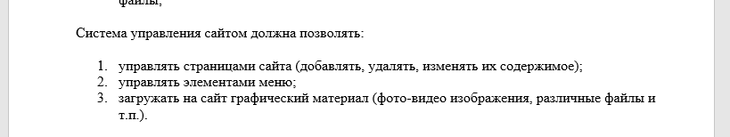

Срок работ до 25.22.

9. Необходимо присутствие и активное участие в принятии работ заказчиком. Предварительно планируется 2 встречи онлайн ориентировочно 20.12 .2022 и 25.12.2022.

10. После окончания всех работ тестирование и исправление ошибок, также это может понадобиться в течении этапа.

Стоимость 15 000 рублей. Дата утверждения 05.12.2022.